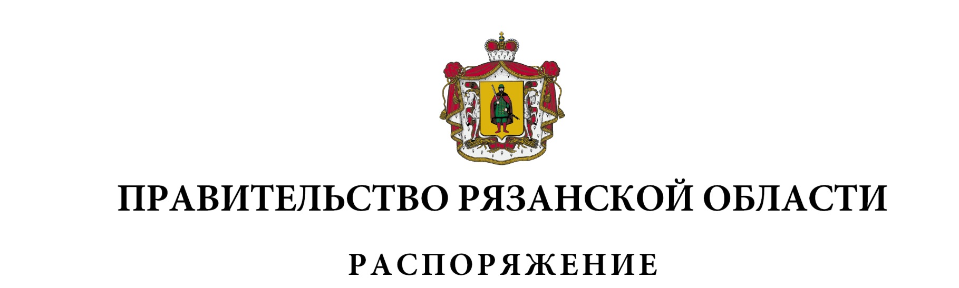от 15 сентября 2025 г. № 644-р

Внести в распоряжение Правительства Рязанской области от 04 апреля 2023 г. № 154-р (в редакции распоряжений Правительства Рязанской области от 25.04.2023 № 206-р, от 27.06.2023 № 375-р, от 17.06.2024 № 356-р,   
от 10.09.2024 № 549-р, от 27.03.2025 № 203-р, от 20.06.2025 № 393-р,   
от 27.06.2025 № 408-р) следующие изменения:

1) в приложении № 1:

- включить в состав межведомственной комиссии по поддержке участников специальной военной операции и членов их семей следующих лиц:

|  |  |  |
| --- | --- | --- |
| Кричинского  Андрея Павловича | - | первого заместителя министра труда  и социальной защиты населения Рязанской области, секретарем межведомственной комиссии |
| Жеребина  Александра Васильевича | - | начальника главного управления  по взаимодействию с федеральными территориальными органами Рязанской области |
| Кошелкина  Евгения Викторовича | - | заместителя министра сельского хозяйства  и продовольствия Рязанской области |
| Родину  Лидию Викторовну | - | заместителя министра образования Рязанской области |
| Шабанова  Виталия Юрьевича | - | заместителя министра физической культуры  и спорта Рязанской области |
| Юданову  Елену Ивановну | - | заместителя министра труда  и социальной защиты населения Рязанской области |
| Кузнецова  Алексея Владимировича | - | генерального директора Рязанского благотворительного фонда «За НАШИХ!»  (по согласованию) |
| Крымову  Дарью Александровну | - | генерального директора  Общества с ограниченной ответственностью «Психологический центр «Акватория»  (по согласованию), |

исключив Тараканова Д.А., Сурина А.А., Фролова В.В., Новикова Э.Н.;

2) в приложении № 2:

- пункт 1 дополнить словами «, а также организации деятельности   
по вопросам развития патриотического воспитания граждан участниками специальной военной операции.»;

- подпункт 1 пункта 3 изложить в следующей редакции:

«1) адресное и оперативное решение проблемных вопросов участников специальной военной операции и членов их семей, связанных с получением государственной поддержки, в том числе с предоставлением им мер социальной поддержки, медицинской и психологической помощи, социального обслуживания, организацией для них реабилитации, долговременного ухода на дому, содействием в трудоустройстве, получении образования, а также организация деятельности по вопросам развития патриотического воспитания граждан участниками специальной военной операции;»;

- пункт 9 изложить в следующей редакции:

«9. Комиссия осуществляет создание и координацию деятельности рабочих групп для рассмотрения отдельных вопросов, относящихся  
к компетенции Комиссии, согласно приложению к настоящему Положению.»;

- дополнить приложением к Положению о межведомственной комиссии по поддержке участников специальной военной операции и членов их семей согласно приложению к настоящему распоряжению.

|  |  |  |
| --- | --- | --- |
| Губернатор Рязанской области |  | П.В. Малков |